**ЛАБОРАТОРНА РОБОТА № 14**

**Дослідження роботи глибинних насосів динамографом ГДМ-3 та розшифровка типових практичних динамограм**

Тривалість виконання роботи – 2 години.

**14.1 Мета роботи**

14.1.1 Вивчення конструкції тапринципудії динамо-графа.

14.1.2 Розшифровка типових практичних динамограм.

**14.2 Теоретична частина**

**14.2.1 Контроль за роботою глибинних насосів в свердловинах**

Контроль за роботою глибинних насосів в свердловинах здійснюється за допомогою динамометрії глибинно-насосних установок, яка полягає у визначенні за індикаторними діаграмами (динамограмами) штангових глибинних насосів навантажень на штанги, а також технічного стану і порушень в роботі підземного устаткування (насос, труби).

Динамограма штангового насоса є графічним записом зміни зусиль у полірованому штоку (по його ходу) за одне гойдання балансира. Діаграма записується в прямокутній системі координат. По осі абсцис відкладають шлях або положення точки підвісу, по осі ординат – зусилля в полірованому штоку.

Розміри і форма динамограми залежать від довжини ходу полірованого штока і зусиль, що діють на нього, які, в свою чергу, залежать від глибини підвіски насоса, його діаметра, числа гойдань, а також від низки порушень у роботі підземного обладнання і умов припливу рідини в свердло-вину.

динамометрію здійснюють за допомогою приладів для запису та візуального спостереження динамограм – динамо-графів і динамоскопів.

**14.2.2 Конструкція і принцип дії динамографів**

**Динамограф ГДМ-3**. Для запису практичних динамо-грам застосовується гідравлічний динамограф ГДМ-3. Принципову схему гідравлічного динамографа та його монтажу між траверсами канатної підвіски ШГНУ показано на рис. 14.1. динамограф ГДМ-3 пристосовано для включення в нормальні вузли канатної підвіски штанг типів ПКН-3, ПКН-5 і ПКН-10. Для включення динамографа в підвіску, а також для його знімання необхідно зупиняти свердловину на 2 – 3 хв.

Динамограф ГДМ-3 – це прилад, в якому силови-мірювальна частина і самописець з’єднані в одне ціле. Він являє собою серійний прилад (ГДМ-3 – гідравлічний динамо-граф з месдозою, тип 3).

силовимірювальний пристрій складається з двох важелів 11 і 12, у верхньому з них вбудовано гідравлічну месдозу (камеру з латунною мембраною завтовшки 0,2 – 0,25 мм, напрямними салазками 4 і геліксною пружиною 7). Порожнину месдози заповнюють рідиною через голчастий вентиль за допомогою ручного насоса. Масштаб зусиль змінюють перестановкою опорних роликів у правій частині пари важелів. При цьому змінюється співвідношення плечей системи важелів. Це дозволяє 3 рази змінювати масштаб зусиль (1; 0,75; 0,53), що, в свою чергу, забезпечує межі ви-мірювання зусиль в полірованому штоці, відповідно, в 40; 80; 100 кН.

Масштаб запису переміщення залежить від діаметра шківа 2. У комплекті динамографа є змінні шківи для масштабів 1:15, 1:30 і 1:45.

Для того, щоб по бланку динамографа можна було ви-значати величини навантажень на штанги, прилад заздалегідь калібрують (тарують) на відповідній установці (наприклад, на розривній машині).

Допустима похибка приладу складає ± 2 % від межі ви-мірювання.

силовимірювальний пристрій встановлюють між травер-сами нормального вузла канатної підвіски штанг. Розтягуючі зусилля перетворюються в тиск рідини в порожнині месдози, який по капілярній трубці 8 передається багатовитковій геліксоїдальній пружині самописця. Внаслідок цього вона роз-гортається, і прикріплене до неї перо прокреслює на бланку самописця лінії величини навантаження.

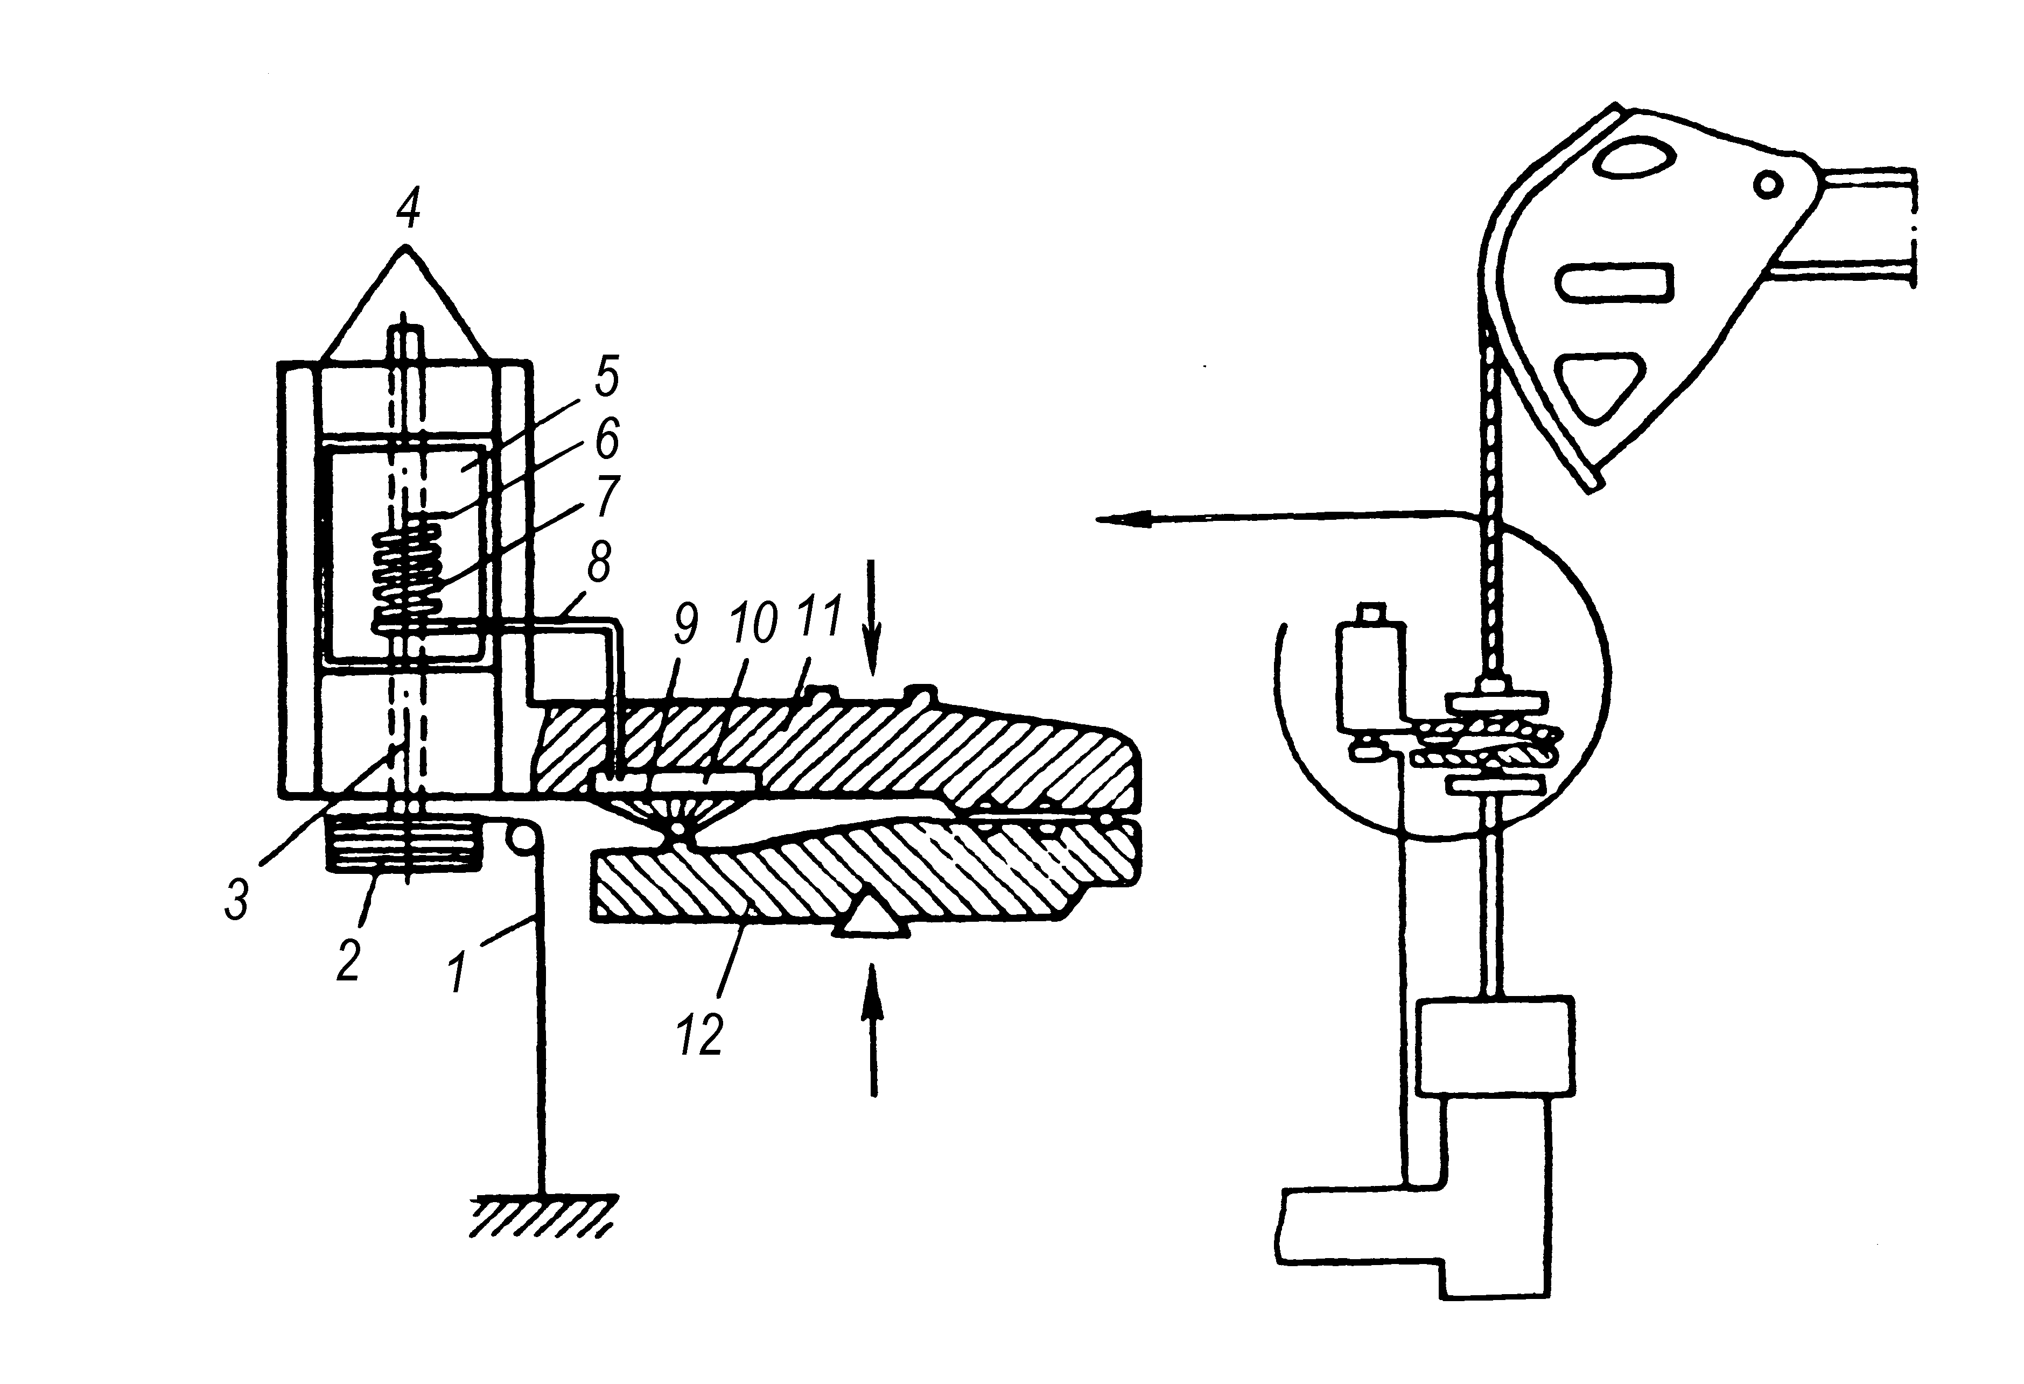

1 – шнур; 2 – шків ходового гвинта; 3 – ходовий гвинт столика; 4 – напрямні салазки столика; 5 – паперовий бланк, що прикріплюється до столика; 6 – перо геліксної пружини;

7 – геліксна пружина; 8 – капілярна трубка, що з’єднує геліксну пружину з порожниною силовимірювальної камери; 9 – силовимірювальна камера; 10 – натискний диск;

11, 12 – верхній і нижній важелі силовимірювальної частини

Рисунок 14.1 – Принципова схема гідравлічного

динамографа та його встановлення між

траверсами канатної підвіски ШГНУ

Самописець конструктивно є складальною одиницею з багатовитковою пружиною, на осі якої закріплено стрілку і перо, каретки з циліндричним столиком і механізм ходо-зменшувача. Механізм виконано у вигляді мірного шківа, за-кріпленого на гвинті, гайка якого пов'язана з кареткою циліндричного столика. На мірний шків намотується шнур, один кінець якого кріпиться до шківа, а другий – через напрямний ролик – до гирла свердловини.

При ході штанг вгору шнур приводить в обертання мірний шків і гвинт, внаслідок чого каретка з циліндричним столиком переміщається вгору і при цьому зворотня пружина взводиться. При ході штанг вниз зворотня пружина обертає шків і гвинт у зворотний бік, повертаючи каретку із столиком у початкове положення. Таким чином, переміщення столика повторює зворотньо-поступальний рух полірованого штока у вибраному масштабі. Зміна масштабу переміщень досягається перестановкою змінних мірних шківів, що входять у комплект з приладом.

Технічну характеристику динамографа ГДМ-3 наведено в табл. 14.1.

Таблиця 14.1 – Технічна характеристика динамографа ГДМ-3

|  |  |  |  |
| --- | --- | --- | --- |
| Характеристика (одиниці виміру) | Числові значення | | |
| 1 Межі вимірювань зусиль (кн) | 40 | 80 | 100 |
| 2 Відношення масштабів вимірю- вання | 1 | 0,75 | 0,53 |
| 3Масштаби вимірювання пере-  міщень верхньої штанги, для ходу до | 1,1 м |  | 1 : 15 |
|  | 2,2 м |  | 1 : 30 |
|  | 3,3 м |  | 1 : 45 |
| 4 Корисне поле картограми (мм) | 60 × 75 | | |
| 5 Ширина діаграмної стрічки (мм) | 85 | | |
| 6 Довжина діаграмної стрічки (м) | 1 | | |
| 7 Габаритні розміри складеного динамографа (мм) | 270 × 275 × 100 | | |
| 8 Вага нетто комплекту динамографа (Н) | 55 | | |

Крім динамографа ГДМ-3, в даний час існують також електронні динамографи з накладними датчиками різних фірм-виробників.

**Динамограф “СИДДОС Автомат”.** Прилад являє собою електронний міжтраверсний динамограф. Основна його відмінна ознака – реєстрація зміни “прямих” навантажень в точці підвісу колони штанг (полірований шток) в часі, тим самим забезпечується висока точність вимірювання. В усіх накладних датчиках навантажень використовується “не-прямий” метод вимірювання навантажень – вимірювання зміни діаметра полірованого штока, а значить, найменше ви-кривлення полірованого штока веде до великих похибок визначення навантажень.

Динамограми, зняті динамографом “СИДДОС Автомат”, розшифровуються за класичною схемою – шляхом накладання теоретичної (динамограма, отримана розрахунковим шляхом з поточної компоновки свердловини і її продуктивності) і фактичної динамограм (динамограма, отримана шляхом прямого вимірювання динамографом) з використанням спеціалізованих програмних продуктів та інформації про поточний стан системи “свердловина – пласт”.

Для ефективного виявлення будь-якої несправності в роботі ШГНУ і власне діагностики свердловини з ви-користанням даного динамографа необхідно проводити повний комплекс досліджень, що діагностують стан ВГ.

Такий комплекс включає:

- зняття 2-3 х динамограм в режимі “Відкачування”;

- тест нагнітального і приймального клапанів;

- вимірювання динамічного рівня з реєстрацією затруб-ного тиску;

- вимірювання дебіту та буферного тиску;

- опресовування глибинно – насосного обладнання, ліфта НКТ і гирлової арматури.

Тільки при наявності всіх цих параметрів можлива правильна інтерпретація динамограм, знятих динамографом “СИДДОС Автомат”, і висновок стосовно роботи ШГНУ.

При інтерпретації динамограм, знятих цим динамо-графом, слід звертати увагу на рівні в затрубному просторі свердловин. У зв’язку з цим необхідно пам’ятати, що, якщо:

- за динамограмою має місце витікання в нагнітальній і приймальній частинах – тоді рівень високий ;

- за динамограмою слабка подача насоса – тоді рівень високий ;

- за динамограмою обрив (або відворот) штанг – рівень високий, відповідає статичному рівню ;

- за динамограмою є помітний вплив газу на роботу ШГНУ – тоді рівень низький (або біля прийому насоса) ;

- за динамограмою має місце “пробка” в приймальній частині насоса – рівень високий ;

- за динамограмою спостерігається негерметичність НКТ – рівень високий ;

- за динамограмою низька посадка плунжера – рівень значно вищий за прийом насоса (не обов'язково високий рівень) ;

- за динамограмою фонтанування через насос – рівень (і/або затрубний тиск) високий.

**Динамограф** **"МИКОН-К-101"** – укомплектований не- залежним таймером-календарем реального часу в блоці реєстрації, а програмне забезпечення в середовищі Windows дозволяє зберігати інформацію, зареєстровану динамографом, в незалежній пам’яті блоку реєстрації, яка не буде втрачена і при відключенні батареї живлення;

Прилад дозволяє здійснювати візуальний перегляд за-реєстрованих динамограм безпосередньо на свердловині і вирішує наступні задачі:

- проведення оперативної діагностики роботи підзем-ного обладнання (витікання в клапанах і трубах, коефіцієнт заповнення глибинного насоса, посадка плунжера та ін.);

- обчислення планового дебіту свердловини;

- запис зареєстрованої динамограми в незалежну пам’ять блоку реєстрації, а потім перенесення на комп’ютер;

- обробка введених даних в комп’ютері, формування і виведення звіту на принтер зі всією супутньою інформацією;

- побудова теоретичної динамограми за даними по свердловині;

- виявленнянесправностівШГНУпрограмнимиметода-ми.

**Ехолот-динамограф** **МИКОН-К-101М** (модернізова-ний) призначений для визначення рівня рідини і вимірювання величини тиску в затрубном просторі нафтових свердловин, а також для оперативного динамометричного контролю роботи свердловин з ШГН.

Прилад дозволяє, крім вищенаведеного, вирішувати наступні задачі:

- контролювати статичний і динамічний рівень рідини в нафтовидобувних свердловинах (рівнемір);

- проводити реєстрацію кривих падіння і відновлення рівня;

- вимірювати тиск в затрубном просторі;

- визначати наявність і розміщення парафінових пробок за ехограмою;

- видавати висновок про несправність ШГНУ за зовнішнім виглядом динамограми;

- виводити установку електровідцентрового насоса (УЕВН) на оптимальний режим.

**14.2.3 Методика обробки динамограми**

На рис. 14.2 показано теоретичну динамограму гли-бинно-насосної установки, а на рис. 14.3 – теоретичну динамограму (суцільною лінією), суміщену з фактичною (пунктирною лінією) нормально працюючої штангової насос-ної установки при малих глибинах.

Теоретична динамограма нормальної роботи насоса (див. рис. 14.2) утворюється за найпростіших умов, тому вона має найпростішу форму. На неї накладена (показано пунктиром) типова фактична динамограма справного насоса, що спуще-ний на невелику глибину і працює в умовах відсутності газу.

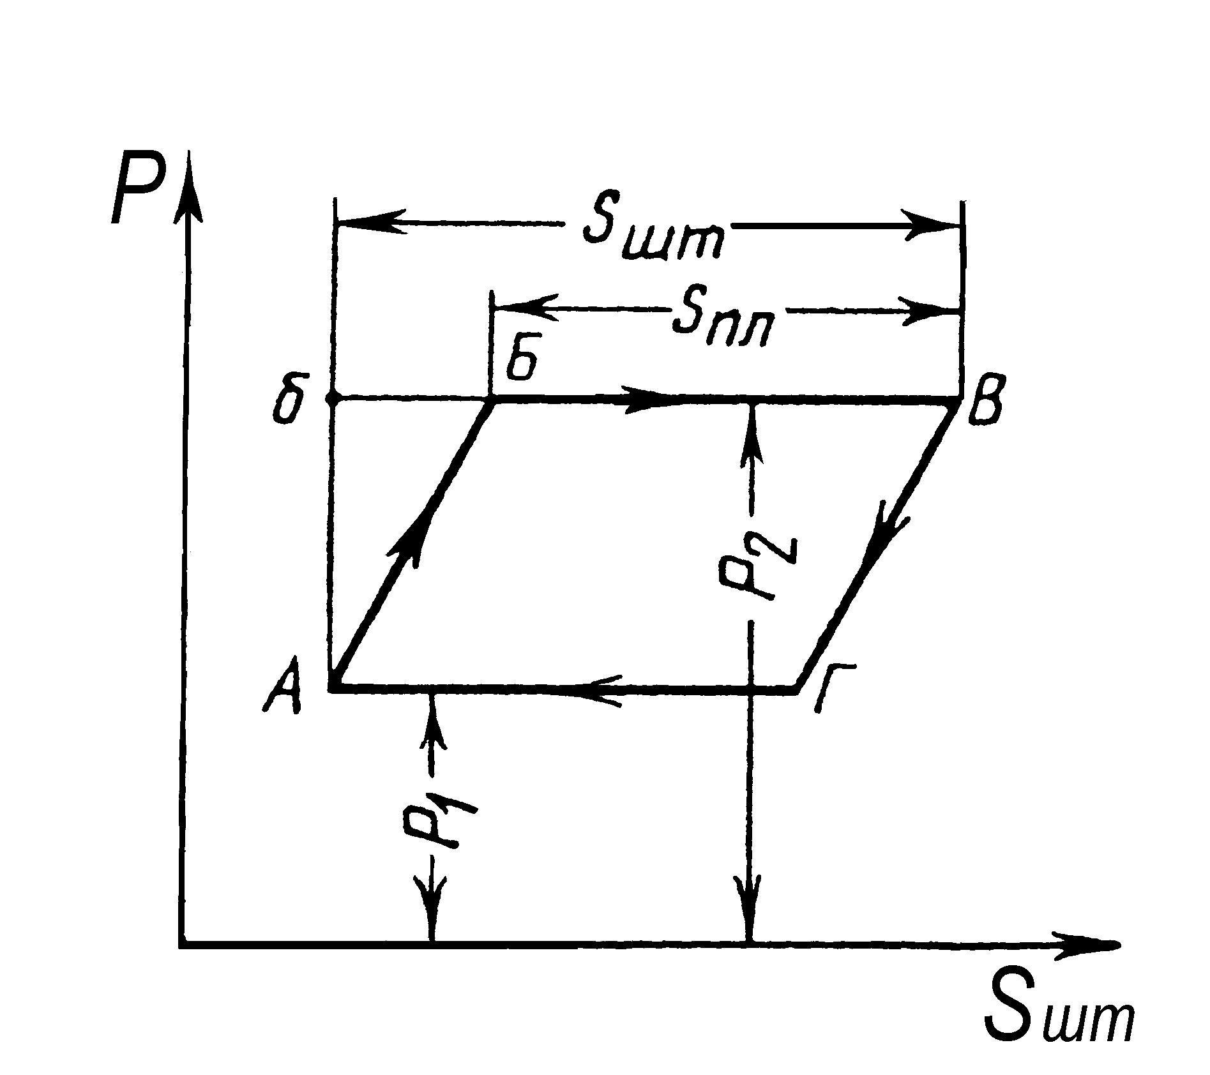

Рисунок 14.2 – Теоретична динамограма глибинно-насосної установки

Процес утворення такої динамограми прослідкуємо, починаючи з ходу плунжера вниз, коли плунжер з відкритим нагнітальним клапаном наближається до свого крайнього нижнього положення. В цей час приймальний клапан за-критий, і вагу рідини сприймають насосні труби, які в результаті цього відповідно видовжуються. На полірований шток діє навантаження від ваги штанг, занурених в рідину. У крайньому нижньому положенні плунжер зупиняється, і нагнітальний клапан закривається. Цей момент відмічається точкою *А*, яка має координати в масштабах динамограми: по осі абсцис – переміщення *S* полірованого штока (дорівнює нулю), по осі ординат – навантаження *Р* на полірований шток, дорівнює вазі штанг, занурених у рідину. У наступний момент полірований шток починає рухатися вгору. Плунжер за-лишається нерухомим по відношенню до циліндра, тому що пружні штанги не можуть передати йому рух до тих пір, поки вони не отримають повного розтягування від ваги стовпа рідини в насосних трубах, що припадає на площу попереч-ного перерізу плунжера. Величина розтягу штанг є прямо про-

порційною величині сприйнятої ними частини ваги рідини.

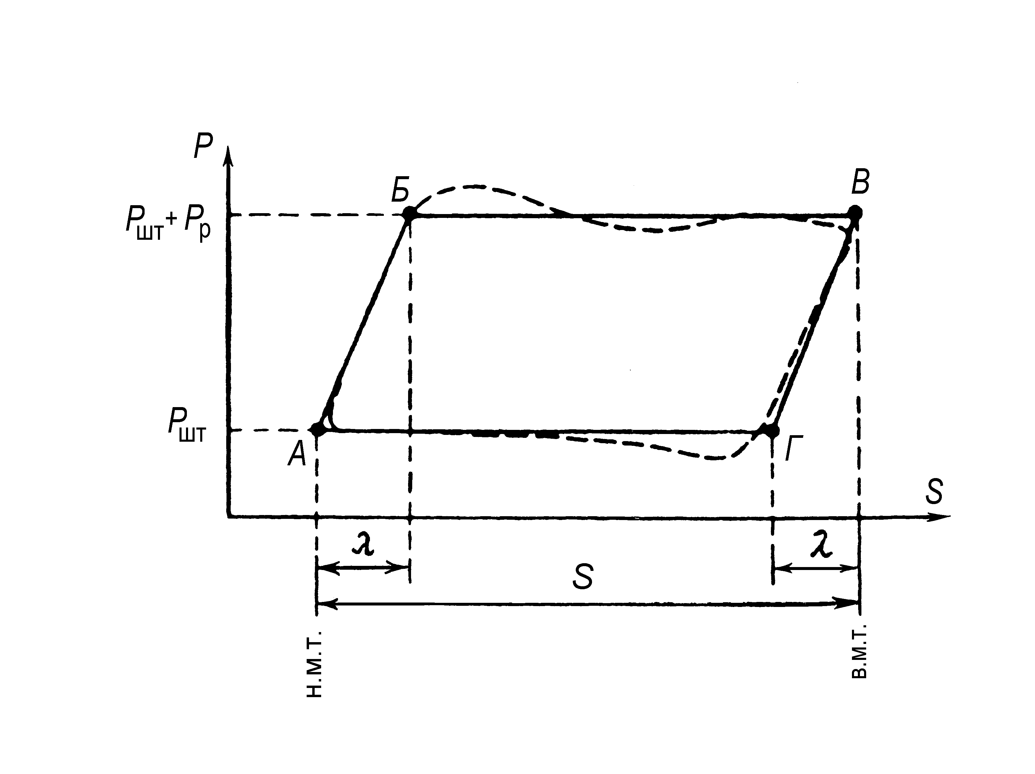

Рисунок 14.3 – теоретична динамограма (суцільна лінія),

суміщена з фактичною (пунктирна лінія)

нормально працюючої штангової

насосної установки при малих глибинах

Тому в міру збільшення розтягування штанг навантаження на полірований шток зростає. Та частина ваги рідини, яку сприйняли на себе штанги, знімається з труб. Труби скорочу-ють свою довжину. У будь-який момент часу поточна величи-на розтягування штанг дорівнює різниці переміщень поліро-ваного штока і плунжера. Тому, щоб штанги отримали повне розтягування, що необхідне для передачі руху плунжеру, полірований шток повинен пройти шлях, який дорівнює сумі величин розтягування штанг і скорочення труб. Навантаження на полірований шток зростає при його переміщенні вгору. Процес сприйняття штангами навантаження від ваги рідини зображається на динамограмі похилою лінією *АБ.* Точка *Б* відповідає : завершенню процесів розтягування штанг і скоро-чення труб; початку руху плунжера в циліндрі насоса; моменту відкриття приймального клапана і початку над-ходження рідини з свердловини в циліндр насоса. Координати точки *Б* в масштабах динамограми: по осі абсцис–пере-міщення полірованого штока, що дорівнює сумі величин роз-тягування штанг і скорочення труб від ваги рідини, по осі ординат – навантаження на полірований шток, яке дорівнює сумі ваги штанг, занурених в рідину, і ваги рідини.

Під час подальшого руху плунжера вгору на полірова-ний шток діє незмінне навантаження, воно дорівнює на-вантаженню в точці *Б*. Тому динамограф прокреслює пряму горизонтальну лінію *БВ*, паралельну нульовій лінії динамо-грами. Точка *В* відповідає: граничним верхнім положенням полірованого штока і плунжера; припиненню надходження рідини з свердловини в циліндр насоса; моменту закриття приймального клапана. Координати точки *В* в масштабах динамограми: по осі абсцис – переміщення, яке дорівнює довжині ходу полірованого штока; по осі ординат – навантаження на полірований шток, що дорівнює сумі ваги штанг, занурених в рідину, і ваги рідини. Довжина лінії *БВ* в масштабі переміщень відповідає довжині ходу плунжера в циліндрі насоса.

Рух полірованого штока з граничного верхнього положення і подальші лінії динамограми студентам пропо-нується описати самостійно.

Проста теоретична динамограма нормальної роботи насоса при пружних штангах і трубах має форму паралело-грама. Оскільки координати кожної його вершини описаної теоретичної динамограми в загальному вигляді є відомими, то для будь-якої конкретної свердловини можна розрахувати і побудувати таку ж динамограму в заданих масштабах обчислення і переміщення динамографа.

Порядок обробки конкретної динамограми є таким :

- вимірюють зусилля на полірованому штоці;

- розраховують і будують для деякої свердловини динамограму у вигляді паралелограма *АБВГ* (див. рис. 14.3);

- на побудовану динамограму потім накладають за-писану динамографом практичну динамограму нормальної роботи насоса при якомусь реальному числі гойдань.

Незважаючи на значні відмінності контурів динамо-грам, між ними можна знайти і певну схожість. Це про-являється в контурі ліній сприйняття і зняття навантаження, а також в контурі кутів динамограми. Окрім того, якщо у практичній динамограмі усереднити прямою лінією коливан-ня навантаження при ході плунжера вгору і вниз, то отримаємо паралелограм, подібний до паралелограма *АБВГ*.

Характерними ознаками практичної динамограми, за якими роблять висновок про нормальну роботу насоса є :

- лінії сприйняття (*АВ*) і зняття навантаження (*АВ*) практично можна приймати за прямі;

- лінії сприйняття і зняття навантаження у практичної динамограми є паралельними до відповідних ліній теоретик-ної динамограми і, отже, паралельні між собою;

- лівий нижній і правий верхній кути динамограми є гострими.

**14.2.4 Розшифровка типових практичних динамограм**

Розшифровка динамограми роботи глибинного насоса проводиться в такій послідовності :

1.Для даної практичної динамограми розраховують зусилля на полірований шток.

2.Розраховують для даної практичної динамограми теоретичну.

3. Накладають теоретичну динамограму на практичну і визначають вид неполадок в роботі ШГНУ.

Вивчення знятої динамограми та її співставлення з теоретичною дозволяє з'ясувати ряд дефектів і неполадок в роботі ШГН. Так, зсув точок *Б* і *Г* праворуч означає пропуск рідини в нагнітальній частині насоса в результаті роз-тягування в часі процесу переходу навантаження *Рр* з труб на штанги. Перетікання рідини в нагнітальній частині при-зводить до заповнення того об'єму циліндра, що вивільняється плунжером, що створює на плунжер підпір знизу. Чим більшим є об’єм перетікання рідини в нагнітальній частині плунжера, тим сильніший зсув точок *Б* і *Г* діаграми праворуч.

При пропуску рідини в приймальній частині (всмокту-вальний клапан) відбувається зворотнє явище. Точки *Б* і *Г* зміщуються ліворуч. Утічки рідини в приймальній частині завчасно знімають підпір плунжера знизу, і штанги сприйма-ють вагу рідини швидше.

На динамограмі відбивається і шкідливий вплив газу, що попадає в ШГН. В цьому випадку перехід від точки до лінії *АГ* відбувається плавно, що означає стиснення газу в циліндрі під плунжером. Динамограми дозволяють виявити правиль-ність посадки плунжера в циліндрі. Поява короткочасного спаду навантаження поблизу н.м.т., нижче *Рмт* свідчить про удар плунжера об всмоктувальний клапан. Різке зниження на-вантаження нижче *Р=Ршт+Рр* поблизу в.м.т. означає вихід плунжера з циліндра насоса (якщо насос невставний), а поява піку у в.м.т. свідчить про удари плунжера об обмежувальну гайку циліндра у разі вставного насоса.

Проте подібна розшифровка динамограми є можливою лише в обмежених випадках (малі глибини, жорсткі штанги, малі діаметри плунжера). Динамометрія ШГНУ дає важливу інформацію про роботу установки в цілому. На авто-матизованих промислах вона здійснюється дистанційно з центрального диспетчерського пункту.

На рис. 14.4 показано практичні динамограми ШГНУ з різними неполадками.

Фактичні динамограми навіть при нормальній роботі насоса внаслідок впливу коливальних процесів в штангах і інерційних навантажень в тій чи іншій мірі відрізняються від теоретичних.

На рис. 14.4 *а* показано фактичну динамограму, що характеризує нормальну роботу насоса. Часто на фактичних динамограмах можна спостерігати відхилення від теоретич-них, що дають можливість судити про характер несправності насоса. Наприклад, динамограма, наведена на рис. 14.4, *б*, вказує на прихват плунжера, внаслідок чого протягом його ходу вгору відбувається подовження штанг, а при ході вниз вони скорочуються. динамограма на рис. 14.4, *в* вказує на заїдання плунжера до кінця ходу вгору, а на рис.14.4, *г* – на

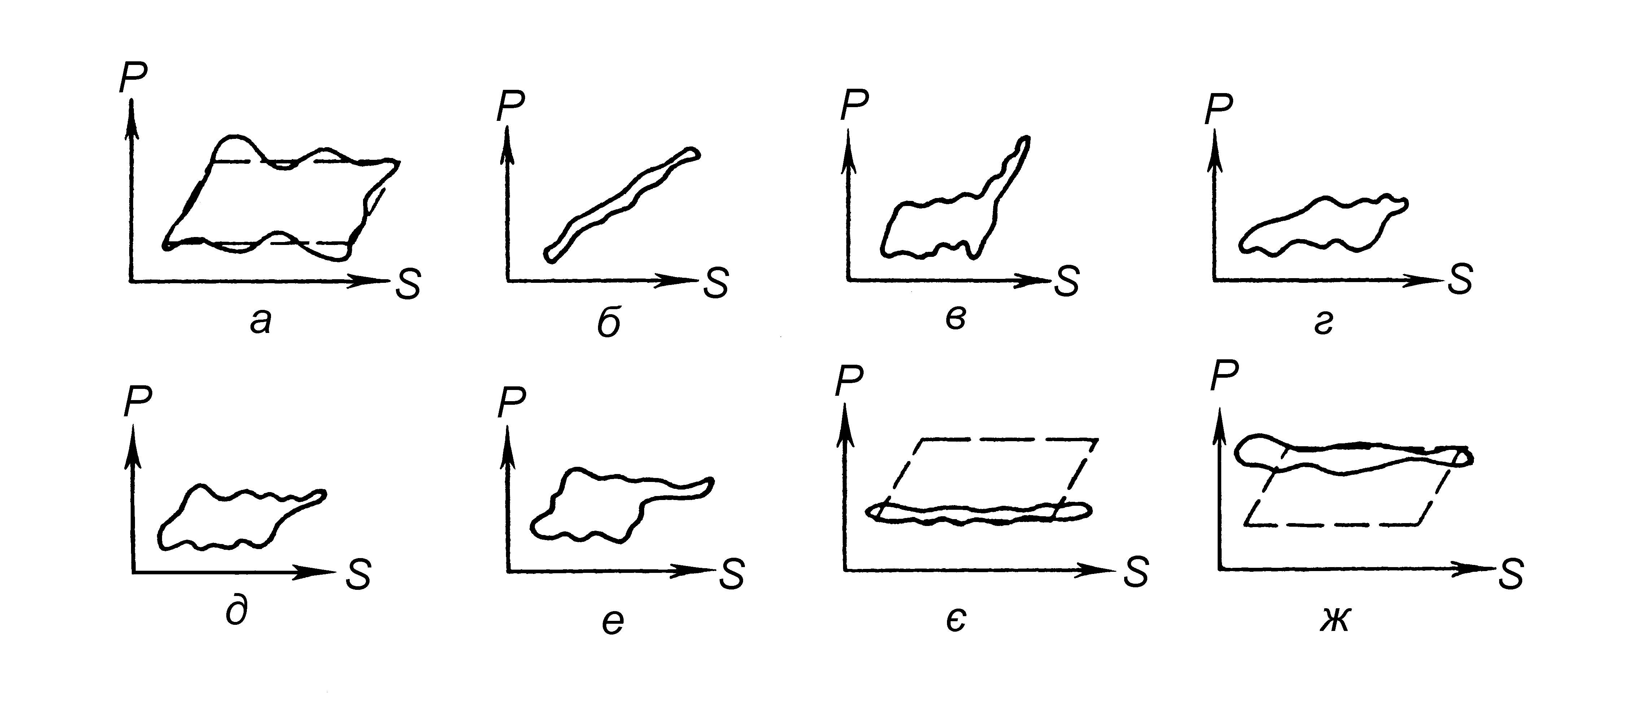

Рисунок 14.4 – Приклади практичних динамограм

ШГНУ з різними неполадками

утічки рідини при його ході вгору через нещільність в на-гнітальному клапані або при збільшеному зазорі між плунжером і циліндром. Лінія сприйняття навантажень йде пологіше від лінії розвантаження.

Динамограма на рис. 14.4, *д* характеризує утічки рідини через всмоктувальний клапан при ході плунжера вниз. Лінія розвантаження є більш пологою, ніж лінія навантаження. Динамограма, наведена на рис. 14.4, *е*, вказує на наявність в насосі вільного газу. При ході плунжера вниз штанги якийсь час піддаються майже такому ж навантаженню, що і при ході вгору (деяка різниця зумовлена силами тертя). Це означає, що нагнітальний клапан закритий, і на плунжер продовжує діяти вага стовпа рідини в трубах. При стисненні газу в насосі до тиску, що дорівнює тискові стовпа рідини, нагнітальний клапан відкривається, і навантаження від стовпа рідини пере-дається на труби. Штанги ж при цьому розвантажуються.

На рис. 14.4, *є* показано динамограму, що характеризує повний вихід з ладу нагнітального клапана, а на рис. 14.4, *ж* – вихід з ладу всмоктувального клапана.

При певних навичках за динамограмами можна порів-няно легко встановлювати й інші види несправностей насоса та глибинно-насосної установки. Процес зняття динамограми триває всього декілька хвилин.

**14.2.5 Приклад розшифровки типової практичної динамограми**

На рис. 14.5 проілюстровано процес обробки практич-ної динамограми.

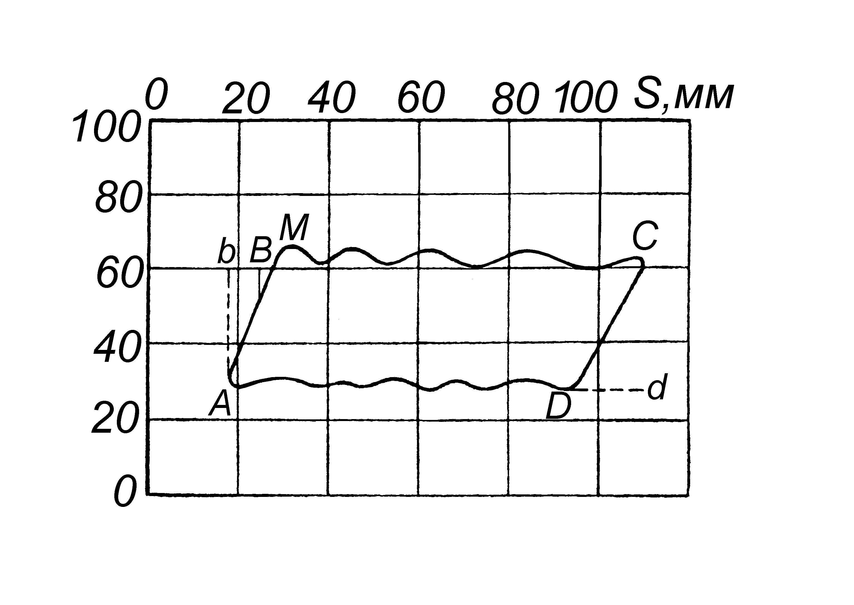

Рисунок 14.5 – Ілюстрація до процесу обробки

практичної динамограми ШГНУ

Задача. Визначити за динамограмою роботи глибинного штангового насоса (див. рис. 14.5) максимальне і мінімальне навантаження на сальниковий шток, амплітуду коливань навантаження, максимальне напруження у верхній штанзі і коефіцієнт подачі насосної установки, якщо масштаб зусиль динамографа складає 800 Н на одне ділення 100 %-ної шкали (1 %), а масштаб ходу становить 1:30, *fшт* = 3,8 см2  (*dшт* = 22 мм).

Максимальне зусилля в точці *М* і мінімальне в точці *А* складають:

52.103 Н;

21,6.103 Н.

Амплітуда коливань навантаження за один цикл (хід вгору і вниз)

*А = Рmax – Pmin* =(52-21,6).103Н **=** 30,4.103 Н.

Максимальне напруження у верхній штанзі діаметром 22 мм дорівнює:

*σmax= Рmax / fшт* = 52.103.104/3,8 = 137.106 Па.

Втрата ходу плунжера (див. рис. 14.5, відрізок *В – b*) унаслідок деформації насосних штанг і труб:

*λ* =(28 – 18). 30 = 300 мм.

Коефіцієнт подачі насосної установки, що враховує на-повнення насоса і пружні видовження штанг і труб, дорівнює відношенню довжин відрізків:

*η = ВС/Аd* = (110 – 28)/(110 – 18) ≈ 0,9.

* 1. **Обладнання і матеріали**

Динамограф ГДМ-3, практичні динамограми.

**14.4 Самостійна робота студентів**

Після отримання завдання на проведення конкретного дослідження студент повинен ознайомитися з теорією до-слідження ШГНС з допомогою динамографа, вивчити конструкцію динамографа ГДМ-3, ознайомитися з методикою побудови теоретичної динамограмиі розшифровкою конкретної динамограми.

**14.5 Порядок проведення роботи**

14.5.1Ознайомлення з конструкцією та принципом дії динамографа ГДМ-3.

14.5.2 Ознайомлення з методикою обробки динамограм.

14.5.3Проведення розшифровки типової практичної динамограми згідно із завданням, виданим викладачем. При цьому визначити за динамограмою роботу глибинного штангового насоса (див. рис. 14.5) максимальне і мінімальне навантаження на сальниковий шток, амплітуду коливань на-вантаження, максимальне напруження у верхній штанзі і коефіцієнт подачі насосної установки.

14.5.4 Визначення виду несправності в роботі ШГНУ за практичними динамограмами.

**14.6 Оформлення звіту**

У звіті про проведену роботу наводять такі дані:

14.6.1Перелік приладів і обладнання, що ви-користовуються при проведенні лабораторної роботи.

14.6.2 Порядок проведення роботи.

14.6.3 Дані обробки динамограми.

14.6.4Результати визначення за динамограмою роботи глибинного штангового насоса максимального і мінімального навантаження на сальниковий шток, амплітуди коливань на-вантаження, максимального напруження у верхній штанзі і коефіцієнта подачі насосної установки.

14.6.5 Отриману динамограму додають до звіту.

**14.7 Контрольні запитання**

14.7.1 Для чого використовують динамограф?

14.7.2Опишітьконструкцію і принципдії динамографа ГДМ-3.

14.7.3 Який вигляд має теоретична динамограма?

14.7.4Вкажіть характерні ознаки практичної динамо-грами, що дозволяють зробити висновок про нормальну роботу глибинного насоса.

14.7.5 Як визначають вид несправності в роботі ШГНУ за практичними динамограмами?

14.7.6 В чому полягає розшифровка динамограми?

**14.8 Рекомендовані джерела:**

[1, 5 – 6, 9, 18, 25]

**Перелік рекомендованих джерел**

1 Щуров В.И. Технология и техника добычи нефти. – М.: Недра, 1983. – 510 с.

2 Васильевский В.Н., Петров А.И. Техника и технология определения параметров скважин и пластов: Справочник рабочего. – М.: Недра, 1989. – 271 с.

3 Исакович Р.Я. Нефтепромысловые измерения и приборы : НТО, № 19. – М.: Недра, 1966, С. 70 – 75.

4 Исакович Р.Я. Контрольно-измерительные приборы в добыче нефти. – М.: Гостоптехиздат, 1954. – 357 с.

5 Технология и техника добычи нефти. Учебно-исследовательскиеработы№№ 8–11.Методическиеуказания./ Бойко В.С., Лысяная Э.В. – Ивано-Франковск, 1987. – 50 с.

6 Юрчук А.М., Истомин А.З. Расчеты в добыче нефти. – М.: Недра, 1979. – 271 с.

7 Элияшевский И.В. Технология добычи нефти и газа. – М.: Недра, 1976. – 256 с.

8Эксплуатация нефтяных и газовых скважин / А.И.Акульшин, В.С.Бойко, Ю.А.Зарубин, В.М.Дорошенко. – М.: Недра, 1989. – 480 с.

9 Технология и техника добычи, хранения и транспорта нефти и газа / А.И.Акульшин, В.С.Бойко, В.М.Дорошенко, Ю.А.Зарубин.– Львов:Світ,1989. – 248 с.

10 О.І.Акульшин,О.О.Акульшин,В.С.Бойко, В.М.Доро-шенко, Ю.О.Зарубін. Технологія видобування, зберігання і транспортування нафти і газу: Навч. посібн. – Івано- Франківськ : Факел, 2003. − 434 с.

11 Муравьев В.М. Спутник нефтяника. – М.: Недра, 1977. – 304 с.

12 Середа Н.Г., Сахаров В.А., Тимашев А.Н. Спутник нефтяника и газовика: Справочник.–М.: Недра,1986.– 325 с.

13 Середа Н.Г., Муравьев В.М. Основы нефтяного и газового дела. Ученик для вузов. – 2-е изд., перераб. и доп. – М.: Недра, 1980. – 287 с.

14 Нефтепромысловое оборудование:Справочник/Подред. Е.И.Бухаленко.– 2 – е изд. – М.: Недра, 1990. – 559 с.

15 Справочная книга по добыче нефти. Под ред. Ш.К.Гиматудинова. – М.: Недра, 1974. − 703 с.

16 Теория и практика газлифта / Ю.В.Зайцев, Р.А.Максутов, О.В.Чубанов и др. – М.: Недра, 1987. – 256 с.

17 Справочное пособие по газлифтному способу эксплуатации скважин / Ю.В.Зайцев, Р.А.Максутов, О.В.Чубанов и др. – М.: Недра, 1984. – 360 с.

18 Щуров В.И. Технология и техника добычи нефти: Учебник для вузов. 2-е изд. – М.: Альянс, 2005. – 520 с.

19 Бухаленко Е.И., Бухаленко В.Е. Оборудование и инструмент для ремонта скважин: Учеб. для учащихся профтехобразования и рабочих на производстве. – М.: Недра, 1991. – 336 с.

20 Справочник по нефтепромысловому оборудованию. Подред. Е.И.Бухаленко. – М.: Недра, 1983. – 399 с.

21 Довідник з нафтогазової справи / за заг. ред. докторів технічних наук В.С.Бойка, Р.М.Кондрата, Р.С.Яремійчука. – К.: Львів, 1996. – 620 с.

22 Петров А.И. Методы и техника измерений при промысловых исследованиях скважин. – М.: Недра, 1972. – 272 с.

23 Молчанов А.Г., Чичеров В.Л. Нефтепромысловые машины и механизмы. Учебник для техникумов. 2-е изд., перераб. и доп. – М.: Недра, 1983. – 308 с.

24 Раабен А.А., Шевалдин П.Е., Максутов Н.Х. Монтаж и ремонт бурового и нефтепромыслового оборудования. 2-е изд., перераб. и доп. – М.: Недра, 1980. – 398 с.

25 Васильевский В.Н., Петров А.И. Исследование нефтяных пластов и скважин. – М.: Недра, 1973. – 344 с.

26 Справочное руководство по проектированию раз-работки и эксплуатации нефтяных месторождений. Добыча нефти / Под ред. Ш.К.Гиматудинова. – М.: Недра, 1983. – 455 с.

27 Васильевский В.Н., Петров А.И. Оператор по исследованию скважин. Учебник для рабочих. – М.: Недра, 1983. – 310 с.

28 Персиянцев М.Н. Добыча нефти в осложненных условиях.– ООО ”Недра-Бизнесцентр”. – 2000. – 653 с.